Отчет по лабораторной работе №3

Модель боевых действий. Вариант 34

Бармина Ольга Константиновна

2022 Feb 22th

Содержание

# 1 Цель работы

Целью данной работы является построение математической модели боевых действий с помощью OpenModelica.

# 2 Задание

В ходе работы необходимо:

1. Рассмотреть 3 модели боя:
   1. Модель боевых действий между регулярными войсками
   2. Модель ведение боевых действий с участием регулярных войск и партизанских отрядов
   3. Модель боевых действий между партизанскими отрядами
2. Построить графики y(t) и x(t)
3. Найти условие, при котором та или другая сторона выигрывают бой (для каждого случая).

# 3 Теоретическое введение

Моделирование боевых и военных действий является важнейшей научной и практической задачей, направленной на предоставление командованию количественных оснований для принятия решений.

Первые модели боя были разработаны в годы первой мировой войны, а в настоящее время они получили широкое распространение в связи с массовым внедрением средств автоматизации. Вместе с тем в моделях боя и войны не в полной мере учитывается моральный потенциал участников конфликта, что побуждает и мотивирует дальнейшее развитие моделей боя и войны. [1]

В первом случае численность регулярных войск определяется тремя факторами:

* скорость уменьшения численности войск из-за причин, не связанных с боевыми действиями (болезни, травмы, дезертирство);
* скорость потерь, обусловленных боевыми действиями противоборствующих сторон (что связанно с качеством стратегии, уровнем вооружения, профессионализмом солдат и т.п.);
* скорость поступления подкрепления (задаётся некоторой функцией от времени). [2]

В этом случае модель боевых действий между регулярными войсками описывается следующим образом:

$$\frac{dx}{dt}=−a\left(t\right)x\left(t\right)−b\left(t\right)y\left(t\right)+P\left(t\right)$$

$$\frac{dy}{dt}=−c\left(t\right)x\left(t\right)−h\left(t\right)y\left(t\right)+Q\left(t\right)$$

Потери, не связанные с боевыми действиями, описывают члены $−a\left(t\right)x\left(t\right)$ и $−h\left(t\right)y\left(t\right)$, члены $−b\left(t\right)y\left(t\right)$ и $−c\left(t\right)x\left(t\right)$ отражают потери на поле боя.Коэффициенты $b\left(t\right)$ и $c\left(t\right)$ указывают на эффективность боевых действий со стороны у и х соответственно, $a\left(t\right)$ и $h\left(t\right)$- величины, характеризующие степень влияния различных факторов на потери. Функции $P\left(t\right)$, $Q\left(t\right)$ учитывают возможность подхода подкрепления к войскам Х и У в течение одного дня.

Во втором случае в борьбу добавляются партизанские отряды. Нерегулярные войска в отличии от постоянной армии менее уязвимы, так как действуют скрытно, в этом случае сопернику приходится действовать неизбирательно, по площадям, занимаемым партизанами. Поэтому считается, что тем потерь партизан, проводящих свои операции в разных местах на некоторой известной территории, пропорционален не только численности армейских соединений, но и численности самих партизан. В результате модель принимает вид:

$$\frac{dx}{dt}=−a\left(t\right)x\left(t\right)−b\left(t\right)y\left(t\right)+P\left(t\right)$$

$$\frac{dy}{dt}=−c\left(t\right)x\left(t\right)y\left(t\right)−h\left(t\right)y\left(t\right)+Q\left(t\right)$$

Модель ведение боевых действий между партизанскими отрядами с учетом предположений, сделанном в предыдущем случаем, имеет вид:

$$\frac{dx}{dt}=−a\left(t\right)x\left(t\right)−b\left(t\right)x\left(t\right)y\left(t\right)+P\left(t\right)$$

$$\frac{dy}{dt}=−c\left(t\right)x\left(t\right)y\left(t\right)−h\left(t\right)y\left(t\right)+Q\left(t\right)$$

# 4 Выполнение лабораторной работы

1. Напишем программу для построения модели боевых действий между регулярными войсками, используя вышеприведеннные уравнения. Используем OpenModelica.

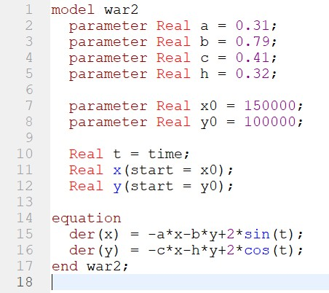

рис 1. Код задачи №1

1. Совершим симуляцию результатов в период от 0 до 1 с шагом 0.5. Выведем графики для x и y на экран.

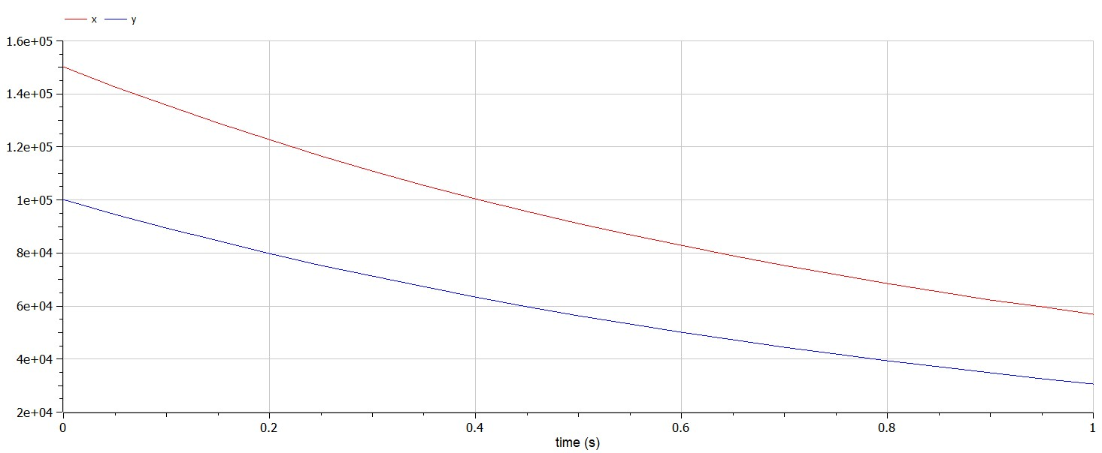

рис 2. Результат симуляции №1

1. Изменим программу для построения модели ведение боевых действий с участием регулярных войск и партизанских отрядов, корректируя коэффициенты уравнений.

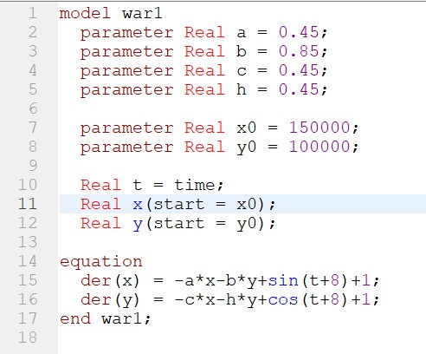

рис 3. Код задачи №2

1. Совершим симуляцию результатов в период от 0 до 1 с шагом 0.5. Выведем графики для x и y на экран.

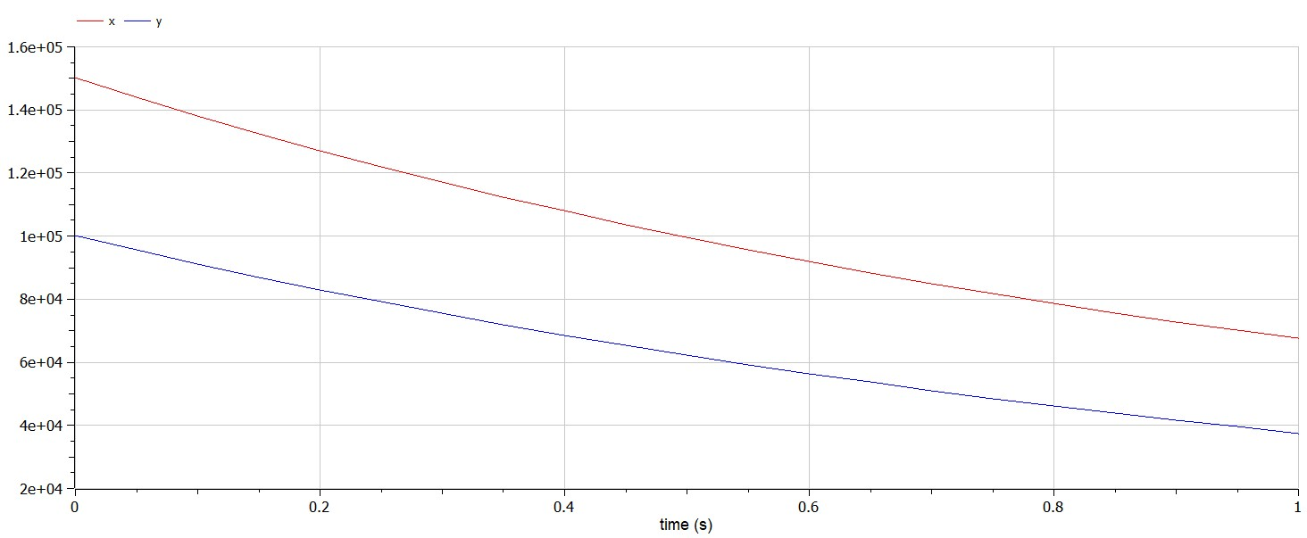

рис 4. Результат симуляции №2

# 5 Выводы

В ходе работы мы рассмотрели 3 модели боя: модель боевых действий между регулярными войсками, модель ведение боевых действий с участием регулярных войск и партизанских отрядов и модель боевых действий между партизанскими отрядами. Мы построили графики y(t) и x(t) и нашли условие, при котором та или другая сторона выигрывают бой.

# 6 Список литературы

1. В.В. Шумов, В.О. Корепанов “КОМПЬЮТЕРНЫЕ ИССЛЕДОВАНИЯ И МОДЕЛИРОВАНИЕ”, 2020 Т.12 №1 С.217–242 (http://www.crm.ics.org.ru/uploads/crmissues/crm_2020_1/2020_01_14.pdf)
2. Методические материалы курса